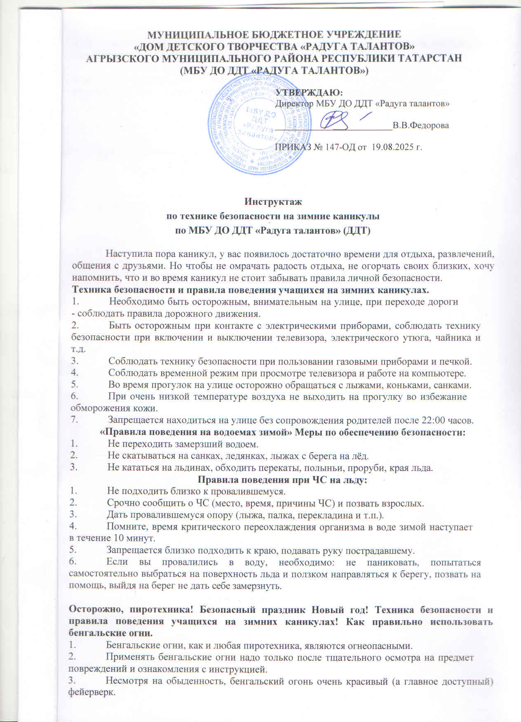

- Использовать бенгальскую свечу рекомендуется, держа в руке за свободную от пиротехнического состава часть, угол наклона должен быть 30-45 градусов
- А цветные бенгальские свечи следует применять только на открытом воздухе, вне помещений, потому что в составе пиротехнического состава, используемого при их изготовлении, присутствуют агрессивные окислители, выделяемые продуктами горения.

С инструкцией ознакомлены:

